Уважаемые родители!      Питание вашего ребенка должно быть сбалансированным, иметь правильное соотношение питательных веществ. В меню школьника обязательно должны входить продукты, содержащие не только белки, жиры и углеводы, но и незаменимые аминокислоты, витамины, минеральные вещества и микроэлементы. Соотношение между белками, жирами и углеводами должно быть в соотношении 1:1:4  Попытайтесь наглядно продемонстрировать ребенку преимущества здорового питания. Мальчиков можно «воодушевить» с помощью объяснения, что здоровые продукты — путь к физической силе, высокому росту.  На девочек можно повлиять с помощью рассказов о красоте волос и кожи. Проиллюстрируйте им возможные последствия переедания сладкого или жирного: кариес, ожирение, выпадение волос, угревая сыпь.  Совместная деятельность со школой — верный путь к здоровью Вашего ребенка.  ДАВАЙТЕ ДЕЙСТВОВАТЬ СООБЩА! | МАОУ СОШ № 9  г. Армавира  352932, г. Армавир  ул. Свердлова, 174  тел.8(86137) 2-95-65  e-mail:scool9arm@mail.ru | 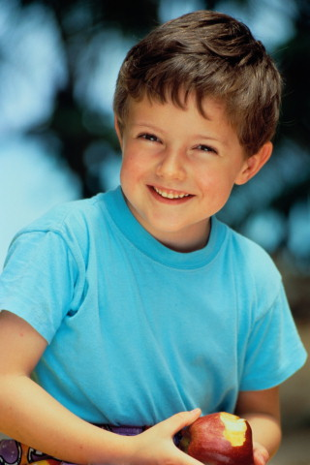  ЗДОРОВОЕ ПИТАНИЕ И ВАШ РЕБЕНОК  
Здоровое питание должно являться неотъемлемой частью повседневной жизни и способствовать крепкому, физиологическому, психическому и социальному здоровью человека.  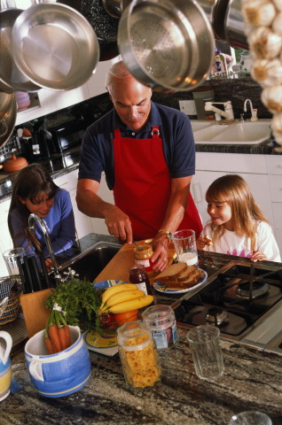  Качественное питание обеспечивается путем потребления безопасных пищевых продуктов, в результате чего полностью удовлетворяются потребности организма ребенка в питательных веществах.  Недостаточность питательных веществ приводит к:  - потере внимания;  - слабости и переутомлению;  - ухудшению памяти и работы мозга;  - снижению иммунитета. | ЗДОРОВОЕ ПИТАНИЕ-УСЛОВИЕ  ХОРОШЕЙ УСПЕВАЕМОСТИ.  Завтрак (дома) — мюсли, хлопья, воздушный рис, кукуруза желательно с молоком и фруктами.    Завтрак в школе обязателен. Хорошее самочувствие вашего ребенка в течение уроков обеспечивает вовремя съеденный школьный завтрак. | Завтрак очень важен для школьников, обеспечивая их необходимой энергией для наиболее активной части дня. Исследования показали, что регулярно и правильно завтракавшие дети, проявляют большую энергию на уроках, лучше воспринимают информацию и достигают более высоких результатов. Исследования показывают:  * первые признаки хронических заболеваний (ожирение, сердечно-сосудистые заболевания, онкология, нарушение пищеварения) проявляется в юности;  * просвещение в области питания оказывает существенное влияние на формирование полезных для здоровья привычек и ведет к уменьшению опасности возникновения болезней, связанных с питанием.  Самым важным фактором, влияющим на здоровье и качество питания ребенка, является уровень образованности матери.  